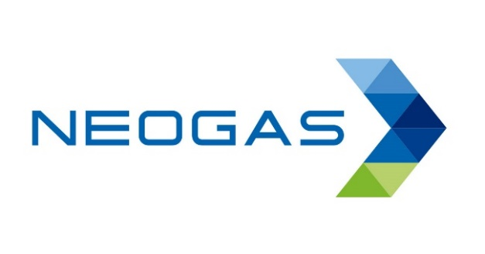

შპს ,,ნეოგაზი“

მცხეთის რაიონში, სოფ. წეროვანში მდებარე ავტო გაზგასამართი სადგურის ტერიტორიაზე ნავთობპროდქტების სარეალიზაციო წერტილების დამატების მიზნით ნავთობპროდუქტების საცავის მოწყობა და ექსპლოატაცია

სკრინინგის ანგარიში

თბილისი, 2021 წელი
სარჩევი

1. შესავალი 3
2. ინფორმაცია დაგეგმილი საქმიანობის შესახებ 5
2.1 საპროექტო ტერიტორიის ადგილმდებარეობა 5
2.2 საწარმოს არსებული და დაგეგმილი ინფრასტრუქტურული ობიექტების აღწერა 7
2.2.1 არსებული ინფრასტრუქტურა 7
2.3 საწარმოს არსებული ინფრასტრუქტურული ობიექტების დახასიათება, ტექნოლოგიურ
პროცესში მათი გამოყენება 8
2.3.1 ადმინისტრაციული საოფისე შენობა 8
2.3.2 საშუალო წნევიანი გაზსადენი 9
2.3.3 საკომპრესორო 9
2.3.4 ბუნებრივი აირის საცავები 10
2.3.5 ბუნებრივია აირის გაცემის სვეტები 11
2.3.6 თხევადი აირის რეზერვუარი და სვეტწერტილი 12
3. საპროექტო ტერიტორიასთან მისასვლელი გზები 18
4. ობიექტის მუშაობის რეჟიმი და დასაქმებულების რაოდენობა 19
5. ობიექტის წყალმომარაგება 19
6. ზემოქმედების შეფასება 19
6.1 ზემოქმედება დაცულ ტერიტორიებზე და ტყის ფონდის მიწებზე 19
6.2 ზემოქმედება მცენარეულ საფარზე და ცხოველთა სამყაროზე 19
6.3 ჩამდინარე საწარმოო, სამეურნეო და სანიაღვრე წყლების მართვა 20
6.4 ნიადაგის ან/და გრუნტის წყლების დაბინძურება, ზემოქმედება ზედაპირული წყლის
ობიექტზე 21
6.5 ფუჭი ქანების წარმოქმნა და მისი მართვა 21
6.6 ზემოქმედება ნიადაგის ნაყოფიერ ფენაზე 21
6.7 ზემოქმედება კულტურული მემკვიდრეობის ძეგლებზე 22
6.8 ზემოქმედება სატრანსპორტო ნაკადებზე 22
6.9 ნარჩენების წარმოქმნა და მისი მართვა 22
6.9.1 საყოფაცხოვრებო ნარჩენები 22
6.9.2 რეზერვუარების და საწვავის გაცემის წერტილების მოწყობის პროცესში წარმოქმნილი
სამშენებლო ნარჩენები 23
6.9.3 სახიფათო ნარჩენები 23
6.10 ატმოსფერული ჰაერის ხარისხი და მასზე ზემოქმედება 24
6.10.1 არსებულ გაზგასამართ სადგურზე გაფრქვევის წყაროების დახასიათება 24
6.10.2 ემისიების სახეები და რაოდენობები დაგეგმილი ნავთობროდუქტების რეზერვუარის და
გაცემის წერტილების ფუნქციონირებისას 28
6.10.3 კუმულაციური ზემოქმედება 30
7. დანართი 1 - მიწის ნაკვეთის ამონაწერი საჯარო რეესტრიდან 31
8. დანართი 2 - საწარმოს გენ.გეგმა 33
9. დანართი 3 - საწარმოს გენ. გეგმა გაფრქვევის წერტილების დატანით 34
10. დანართი 4 - გარემოსდაცვითი გადაწყვეტილება 35

შესავალი
შპს ,,ნეოგაზს“ მცხეთის რაიონში, სოფ. წეროვანში გააჩნია ავტო გაზგასამართი სადგური, რომელიც მდებარეობს კომპანიის საკუთრებაში არსებულ არასასოფლო-სამეურნეო დანიშნულების მქონე მიწაზე. მიწის ნაკვეთის საკადასტრო კოდია: 72.08.22.233, ხოლო ტერიტორიის საერთო ფართობი შეადგენს 3000 კვ.მ-ს.
კომპანიას, აღნიშნულ ობიექტზე, ბუნებრივი აირის საცავების ფუნქციონირების მიზნით გააჩნია საქართველოს გარემოსა და ბუნებრივი რესურსების დაცვის მინისტრის 2015 წლის 19 ნოემბრის Nი - 886 ბრძანებით გაცემული N000181 (19.11.2015) გარემოზე ზემოქმედების ნებართვა. ამასთან, კომპანიამ აღნიშნული ნებართვა ჩაანაცვლა საქართველოს გარემოს დაცვისა და სოფლის მეურნეობის მინისტრის 2021 წლის 11 იანვრის N2-25 ბრძანებით გაცემული გარემოსდაცვითი გადაწყვეტილებით (დანართი N4).
შესაბამისად, კომპანიას მომზადებული და საქართველოს გარემოს დაცვისა და სოფლის მეურნეობის სამინისტროსთან შეთანხმებული აქვს საწარმოს მიერ მავნე ნივთიერებათა ზღვრულად დასაშვები გაფრქვევის ნორმების პროექტი. დოკუმენტი, კომპანიის მიერ შეთანხმებულია 2018 წელს 5 წლის ვადით.
ავტოგასამართი სადგური ამ ეტაპზე აწარმოებს მხოლოდ ბუნებრივი და თხევადი აირით ავტომობილების გამართვას და ნავთობპროდუქტების (საწვავის) გაცემის წერტილები არ გააჩნია.
თუმცა აღნიშნული სადგურის ტერიტორიაზევე კომპანია გეგმავს ნავთობპროდუქტების გაცემის წერტილების დამატებას. ნავთობპროდუქტების გაცემის მიზნით დაგეგმილია 1 გასამართი სვეტის დამატება, რომელიც აღჭურვილი იქნება გაცემის 8 წერტილით. გათვალისწინებულია 4 ტიპის საწვავის: დიზელის, რეგულარის, პრემიუმის და სუპერის ტიპის საწვავის გაცემა.
შესაბამისად, დაგეგმილი პროექტი თითოეული წერტილის ნავთობით მომარაგების მიზნით ითვალისიწინებს საწვავის მიწისქვეშა რეზერვუარების მოწყობას. სულ მოწყობილი იქნება 4 მიწისქვეშა რეზერვუარი, აქედან 2 რეზერვუარის მოცულობა ცალ-ცალკე იქნება 25 მ³, ხოლო 2 რეზერვუარის მოცულობა ცალ-ცალკე იქნება 20 მ³. რეზერვუარების ჯამური მოცულობა იქნება 90 მ³. რეზერვუარების მოცულობა წარმოდგენილია ცხრილში N1.

ცხრილი N 1 - საპროექტო ნავთობპროდუქტების რეზერვუარების მოცულობა
N | რეზერვუარი N 1 | რეზერვუარი N 2 | რეზერვუარი N 3 | რეზერვუარი N 4
1 | 25 მ³ | 25 მ³ | 20მ³ | 20მ³
სულ: 90 მ³
საქართველოს გარემოსდაცვითი შეფასების კოდექსის მე-II დანართის, მეექვსე პუნქტის, 6.3 ქვეპუნქტის შესაბამისად, ნავთობისა და ნავთობპროდუქტების საცავის მოწყობა და ექსპლუატაცია ექვემდებარება გარემოსდაცვითი სკრინინგის ანგარიშის მომზადებას. საქართველოს გარემოს დაცვისა და სოფლის მეურნეობის სამინისტრო, ამავე კოდექსის მე-7 მუხლით დადგენილი სკრინინგის პროცედურის გავლის საფუძველზე იღებს გადაწყვეტილებას გზშ-ს საჭიროების შესახებ. შესაბამისად, არსებულ გაზგასამართ სადგურზე ნავთობპროდუქტების სარეალიზაციო წერტილების დამატების მიზნით, ნავთობპროდუქტების საცავის მოწყობასა და ექსპლოატაციის საქმიანობასთან დაკავშირებით მომზადებული იქნა წინამდებარე სკრინინგის ანგარიში. ცნობები საქმიანობის განმახორციელებლის და იმ საკონსულტაციო კომპანიის შესახებ, რომელიც მონაწილეობდა წინამდებარე სკრინინგის ანგარიშის მომზადებაში მოცემულია ცხრილში N2.
ცხრილი N 2 – ინფორმაცია კომპანიების შესახებ
საქმიანობის განმახორციელებელი | შპს „ნეოგაზი”
კომპანიის იურიდიული მისამართი | ქ. თბილისი, გაზაფხულის ქ. N18
კომპანიის საიდენტიფიკაციო ნომერი | 405037213
კომპანიის ხელმძღვანელი | ჭიაბერ ჭიაბრიშვილი
საქმიანობის სახე | არსებული ავტო გაზგასამართი სადგურის ტერიტორიაზე ნავთობპროდქტების სარეალიზაციო წერტილების დამატების მიზნით ნავთობპროდუქტების საცავის მოწყობა და ექსპლოატაცია
საქმიანობის განხორციელების ადგილმდებარეობა | მცხეთის რაიონი, სოფ. წეროვანი
საკონსულტაციო კომპანია | შპს ,,ა.მ კონსალტინგი“
საიდენტიფიკანიო ნომერი | 402087834
იურიდიული და ფაქტიური მისამართი | თბილისი, ვაკე-საბურთალოს რაიონი, ზურაბ და თეიმურაზ ზალდასტანიშვილების ქ. N16
დირექტორი | თინათინ ჟიჟიაშვილი
საკონტაქტო ინფორმაცია | 577 38 01 13

ინფორმაცია დაგეგმილი საქმიანობის შესახებ

საპროექტო ტერიტორიის ადგილმდებარეობა
როგორც შესავალ ნაწილში აღინიშნა შპს ,,ნეოგაზს“ მცხეთის რაიონში, სოფ. წეროვანში გააჩნია ავტო გაზგასამართი სადგური, რომელიც მდებარეობს კომპანიის საკუთრებაში არსებულ არასასოფლო-სამეურნეო დანიშნულების მქონე მიწის ნაკვეთზე საკადასტრო კოდით: 72.08.22.233.
საპროექტო ტერიტორიზე ამ ეტაპზე მოწყობილია და ფუნქციონირებს გაზგასამართი სადგური. ტერიტორია მოასფალტებულია და თავისუფალია მცენარეული საფარისგან.
საპროექტო ტერიტორიიდან დასახლებული პუნქტი დაშორებულია 220 მეტრით. უახლოესი დაცული ტერიტორია თბილისის ეროვნული პარკი მდებარეობს 2.87 კმ მანძილზე, ხოლო სსიპ „სატყეო სააგენტოს“ მართვას დაქვემდებარებული ტყის ფონდი მდებარეობს 380 მეტრში. ამასთანავე, მდ. ნარეკვავი დაშორებულია 400 მეტრით.
ობიექტის სრული ტერიტორიის GPS კოორდინატები მოცემულია ობიექტის განთავსების სიტუაციურ რუკაზე

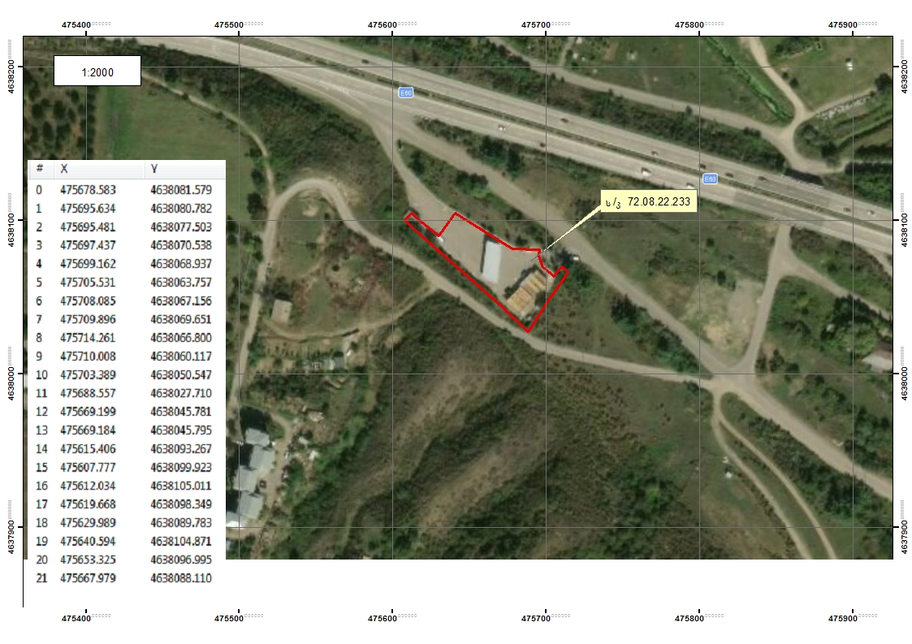
სურ. N 1 - ობიექტის განთავსების სიტუაციური რუკა

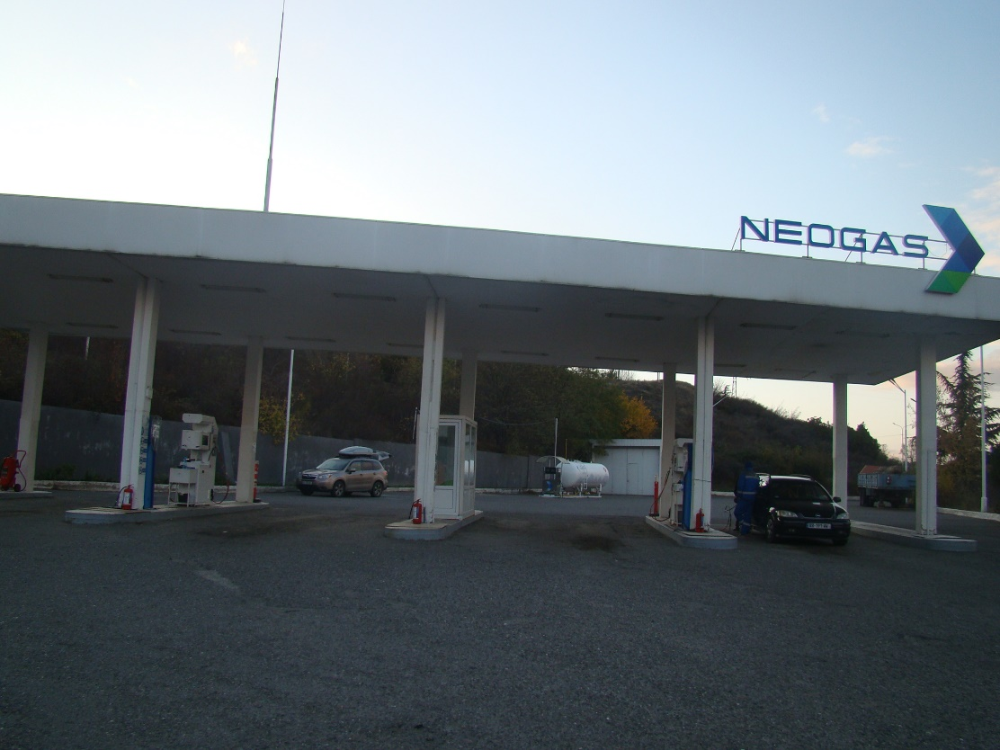
სურ. N 2 - ობიექტის განთავსების ტერიტორია

საწარმოს არსებული და დაგეგმილი ინფრასტრუქტურული ობიექტების აღწერა

არსებული ინფრასტრუქტურა
საპროექტო ტერიტორიაზე, რომელზედაც უკვე ფუნქციონირებს გაზგასამართი სადგური მოწყობილია შემდეგი ინფრასტრუქტურული ობიექტები:
- ადმინისტრაციული საოფისე შენობა;
- საკომპრესორო;
- ბუნებრივი აირის საცავები;
- კლიენტთა მოსაცდელად ცალკე ინფრასტრუქტურა შესაბამისი გადახურვით;
- ბუნებრივი აირის გასაცემი სვეტწერილები შესაბამისი გადახურვით;
- თხევადი აირის გაცემის წერტილი;
- ელექტრომობილების დამტენი სვეტი;
- სახანძრო წყლის სამარაგო რეზერვუარი (5მ3) დაკავშირებული ხანძარსაწინააღმდეგო სისტემასთან;
- სველი წერტილი დასაქმებულებისთვის და გარეშე პირებისთვის;
- ელექტრო ენერგიის სატრანსფორმატორო ჯიხური;
- მეხამრიდები;
- ხანძარსაწინააღმდეგო სტენდი;
- განათება.
ამასთან, ტერიტორიაზე მოწყობილია საშუალო წნევიანი გაზსადენი, საკომპრესორო ზეთის საწყობი და ასევე, ზეთშემკრები მიწისქვეშა სისტემა.

საწარმოს არსებული ინფრასტრუქტურული ობიექტების დახასიათება, ტექნოლოგიურ პროცესში მათი გამოყენება

ადმინისტრაციული საოფისე შენობა
როგორც უკვე აღინიშნა ობიექტის ტერიტორიაზე მოწყობილია ადმინისტრაციული შენობა, რომელიც მოიცავს როგორც ოფისისთვის განკუთვნილ ინფრასტრუქტურას ასევე იქ განთავსებულია საოპერატორო.
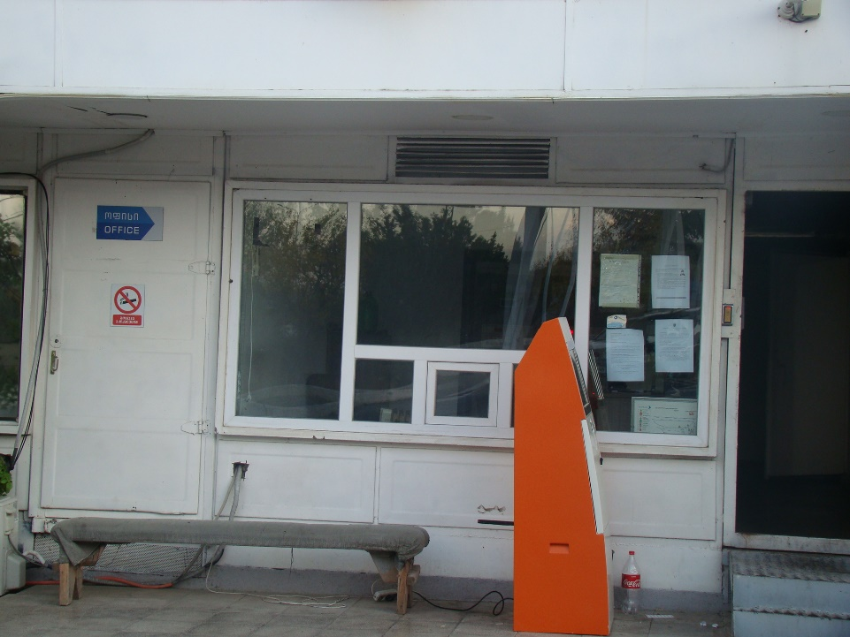
სურ. N 3 - ოფისის შენობა

საშუალო წნევიანი გაზსადენი

გაზგასამართ სადგურზე ბუნებრივი აირის მიწოდება ხდება ადგილობრივი გაზსადენის ქსელის მთავარი მაგისტრალიდან, რომელიც სადგურს უკავშირდება Ø=100 მმ და L=5კმ ლითონის გაზსადენით. ავარიული სიტუაციების შემთხვევაში და მიმდინარე სარემონტო სამუშაოების დროს გაზსადენში ბუნებრივი აირის ნაკადის შეწყვეტის მიზნით ტრასის რამდენიმე ადგილზე გათვალისწინებულია ჩამკეტი ვენტილები, ხოლო საჭიროების შემთხვევაში გაზსადენის ბუნებრივი აირისგან დასაცლელად ტერიტორიაზე მოწყობილია 6 მ სიმაღლის განმქრევი მილი.
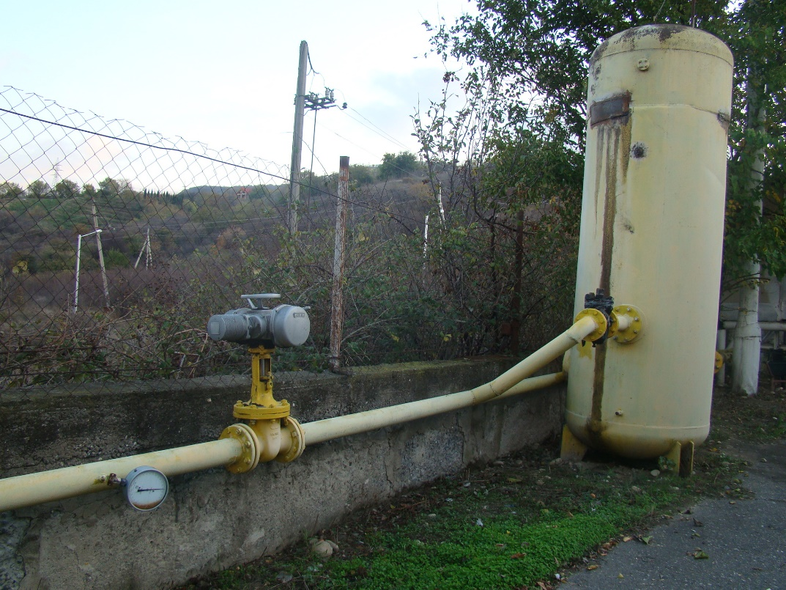

სურ. N 4 - გაზგასამართ ტერიტორიაზე შემომავალი გაზსადენი

საკომპრესორო
არსებული საკომპრესორო განთავსებულია მსუბუქი კონსტრუქციის შენობაში, სადაც დამონტაჟებულია უკრაინული წარმოების ორი კომპრესორი. თითოეული კომპრესორის ზეთის ტევადობა 80ლ-ს შეადგენს. კომპრესორებს გააჩნიათ ბრუნვითი გამაგრილებელი სისტემა, რომელშიც ძირითადად გამოიყენება წყალი, ხოლო ზამთრის პერიოდში, საჭიროების შემთხვევაში ემატება ანტიფრიზი.

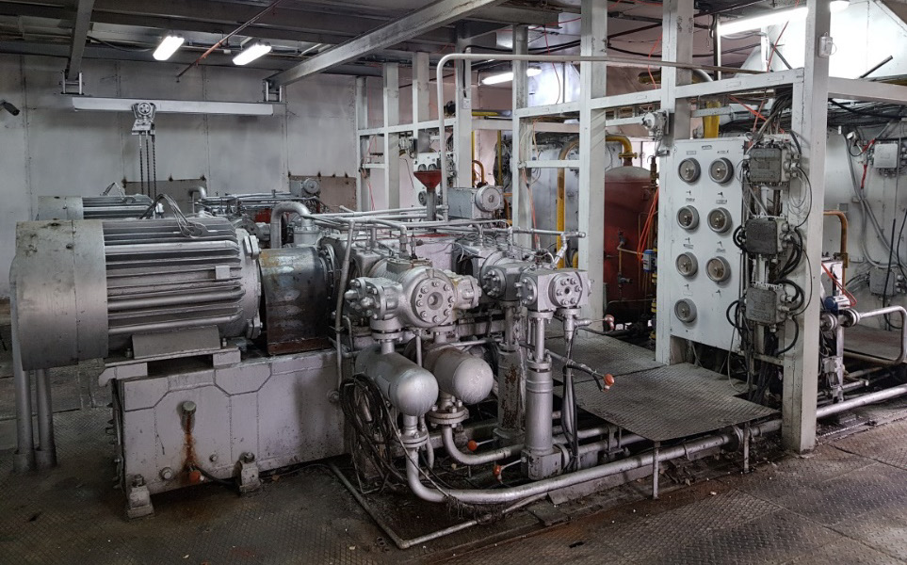
სურ. N 5 - საკომპრესორო

ბუნებრივი აირის საცავები
სადგურის ტერიტორიაზე საკომპრესორო შენობის გვერდით ცალკე შენობაში დამონტაჟებულია შეკუმშული აირის ერთი კომპლექტი აირბალონები.
სადგურის შეუფერხებლად ფუნქციონირებისთვის საჭიროა მაღალი წნევის ბუნებრივი აირის კგ/სმ²) უწყვეტად მიწოდება ავტოგაზგასამართ სვეტებზე, რაც შესაბამისად გულისხმობს საკომპრესორო სადგურის სისტემატიურ მუშაობას. საკომპრესორო სადგურის უწყვეტი მუშაობა მკვეთრად ზრდის ავარიული სიტუაციების რისკს, კომპრესორების მნიშვნელოვანი დატვირთვის გამო. ამის თავიდან ასაცილებლად ტექნოლოგიურ პროცესში მონაწილეობას იღებს ბუნებრივი აირის საცავი, სადაც იქმნება გაზის გარკვეული მარაგი სისტემის უსაფრთხო და უწყვეტი ფუნქციონირებისათვის.
საკომპრესორო სადგურში მეოთხე საფეხურზე დაჭირხნული გაზი მიეწოდება საცავს და იწყება მისი შევსება. როცა საცავში გაზის წნევა მიაღწევს 200-220 კგ/სმ² -ს (უტოლდება კომპრესორში არსებული გაზის წნევას) ავტომატურად იკეტება საცავზე მოწყობილი ვენტილი, ხოლო საკომპრესორო სადგური წყვეტს მუშაობას ვიდრე საცავში გაზის წნევა მინიმალურ ზღვრამდე არ დაეცემა. საკომპრესორო სადგურის მუშაობის შეწყვეტის შემდეგ კომპრესორსა და საცავს შორის რჩება დაჭირხნული გაზი, რომლის განტვირთვა აუცილებელია კომპრესორების ხელახლა ჩართვამდე. სისტემის განტვირთვისას გამოდევნილი გაზი ბრუნდება გაზსადენში. ბუნებრივი აირის დაჭირხვნის ყოველი ციკლი, სადგურის სრული დატვირთვით მუშაობისას (24 სთ-ის განმავლობაში), მეორდება რამდენჯერმე (გაზის რეალიზაციის პროპორციულად).

ბუნებრივია აირის გაცემის სვეტები
ობიექტის ტერიტორიაზე დღეისათვის ფუნქციონირებს ბუნებრივი აირის გაცემის 2 სვეტწერტილი. ამ სვეტწერტილებზე აირის მიწოდება ხდება საკომპრესოში განთავსებული საცავიდან. აირის მიწოდება ხდება ლითონის მილსადენით, ხოლო ავტოსატრანსპორტო საშუალებებისთვის გამოყენებულია 3,5მ სიგრძის მაღალი წნევის რეზინის მილი. მილის შიდა დიამეტრია ¼ დიუმი.
საცავის ტექნოლოგიური პროცესის აღწერა
ავტოგაზგასამართი სადგურის ბუნებრივი აირით კვება ხდება ადგილობრივი გაზსადენის ქსელის ქსელიდან (გაზის ტრანსპორტირების კომპანია), რომელიც სადგურს უკავშირდება Ø=100 მმ დიამეტრის ლითონის მილით.
კომპრესორს ნორმალური ფუნქციონირებისთვის საჭიროა გაზი მიეწოდოს 6-8კგ/სმ2 წნევით. კომპრესორში შემოსული გაზის წნევა გაიზრდება 200-220 კგ/სმ2 - მდე. შეკუმშვის ყოველი საფეხურის ბოლოს გაზს თბომცველში აერთმევა შეკუმშვისას გამოყოფილი (შინაგანი ენერგიის გაზრდის შედეგად) სითბო და შეკუმშვის ყოველ შემდგომ საფეხურს მიეწოდება ამგვარად გაგრილებული გაზი. შეკუმშვის ბოლო საფეხურის შემდეგ გაზის წნევა გახდება 220კგ/სმ2 და თბომცველში გავლით გრილდება გარემოს ტემპერატურამდე. შემდეგ ბუნებრივი საწვავი გაზი დროებით შესანახად მიეწოდება მაღალი წნევის რეზერვუარებს, საიდანაც მარაგდება ავტომანქანის საწვავით გაწყობა-გამართვის სვეტები.
ავტომანქანების გაწყობა-გამართვა ხდება შემდეგნაირად:
ბუნებრივ საწვავ აირზე მომუშავე ავტომანქანა საწვავი აირით გაწყობა-გამართვისთვის დგება ავტოგაზგასამართი სადგურის გაწყობა-გამართვის სვეტთან; ამ სვეტის „პისტოლეტი“ უერთდება ავტომანქანაზე დამონტაჟებულ აირმიმღები სისტემის სპეციალურ კვანძს, იხსნება ავტომანქანაზე დამონტაჟებული აირმიმღები სისტემის ვენტილი, შემდეგ კი გაწყობა-გამართვის სვეტზე დამონტაჟებული აირის მიმწოდებელი ვენტილი, რის შემდეგაც იწყება ავტომანქანის გაწყობა-გამართვა – მისი აირის ბალონების შევსება საწვავი აირით. როგორც კი აირის წნევა ავტომანქანის აირის მიმღებ ბალონებში გახდება 200-220 კგ/სმ²-ის ტოლი, იკეტება გაწყობა-გამართვის სვეტზე არსებული მიმწოდი ვენტილი, შემდეგ კი ავტომანქანის აირმიღების სისტემის ვენტილი. ამის შემდეგ ხდება „პისტოლეტი “-ს განქრევა. განქრევის პროცესში მაღალწნევიანი აირი, სვეტზე არსებული სპეციალური ლითონის მილის საშუალებით ბრუნდება უკან, სისტემაში, ხოლო „პისტოლეტის“ ავტომანქანის აირმიმღები სისტემის სპეციალური კვანძიდან მოხსნის შემდეგ დარჩენილი დაბალწნევიანი აირის განქრევა ხდება ატმოსფეროში. ამგვარად, დაბალი წნევის მილგაყვანილობიდან აღებული და სათანადოდ შემზადებული ბუნებრივი საწვავი აირით ავტომობილთა გაწყობა-გამართვის აქ გამოყენებული ტექნოლოგია და ტექნიკურ პროცესთა ერთობლიობა პრაქტიკულად გამორიცხავს სადგურის ნორმალური რეჟიმით მუშაობისას ავარიულ სიტუაციებს და მისი სხვა რომელიმე ბლოკიდან ან უბნიდან საწვავი აირის (მეთანის) რამდენადმე მნიშვნელოვან გაფრქვევას.
ბუნებრივი აირის გაცემის სვეტი დღე-ღამეში ემსახურება საშუალოდ 400-450 ავტომანქანას.

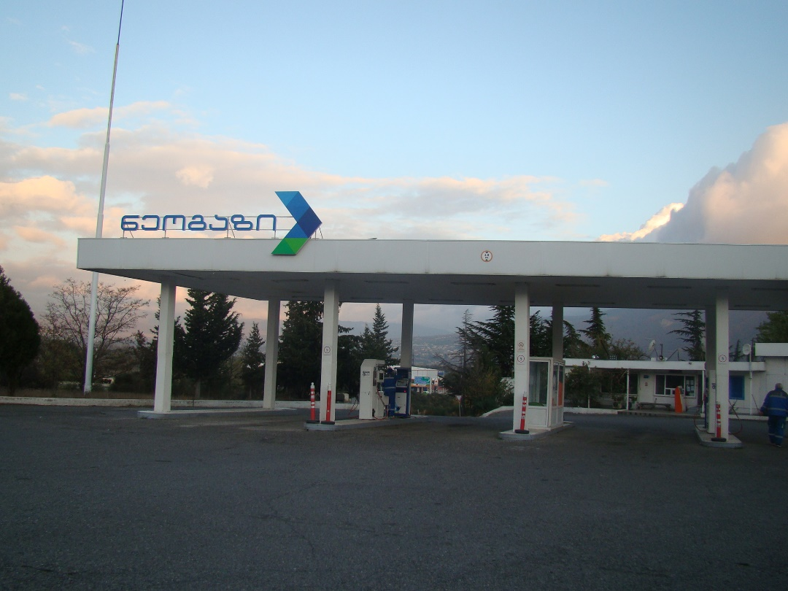
სურ. N 6 – ბუნებრივი აირის გაცემის სვეტები

თხევადი აირის რეზერვუარი და სვეტწერტილი
თხევადი აირის რეზერვუარის მოცულობა შეადგენს 10 მ³-ს, რომელშიც იტუმბება 4 ტონა თხევადი აირი.. მასში გაზის ჩატუმბვა ხდება თხევადი გაზის მზიდი ავტომანქანიდან.
თხევად გაზზე მომუშავე ავტომანქანა გაწყობა-გამართვისათვის დგება გაზგასამართი სისტემის გაწყობა-გამართვის სვეტთან: სვეტის სამარჯვი უერთდება ავტომანქანაზე დამონტაჟებულ მიმღები სისტემის სპეციალურ კვანძს, იხსნება ავტომანქანაზე დამონტაჟებული მიმღები სისტემის ვენტილი, რის შემდეგაც იწყება ავტომანქანის ბალონის შევსება თხევადი საწვავი გაზით: როგორც კი წნევა ავტომანქანაში მიაღწევს დადგენილ ნორმას, იკეტება სვეტის სამარჯვი ვენტილი, შემდგომ კი ავტომანქანის საბარგულში მდებარე ვენტილი, ამის შემდგომ ხდება სამარჯვიდან მასში წნევის ქვეშ მყოფი გაზის ატმოსფეროში გაქრევა.

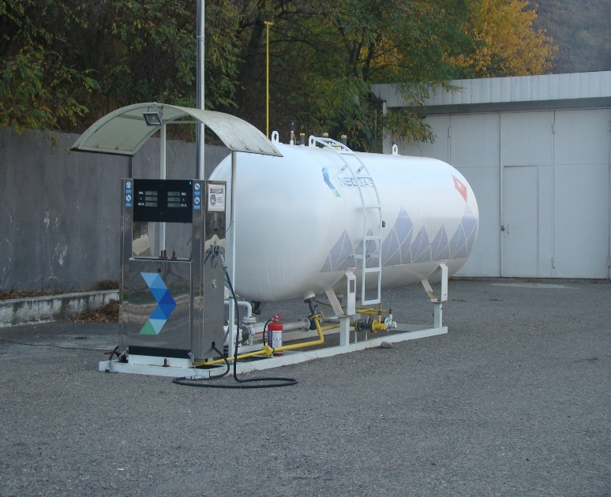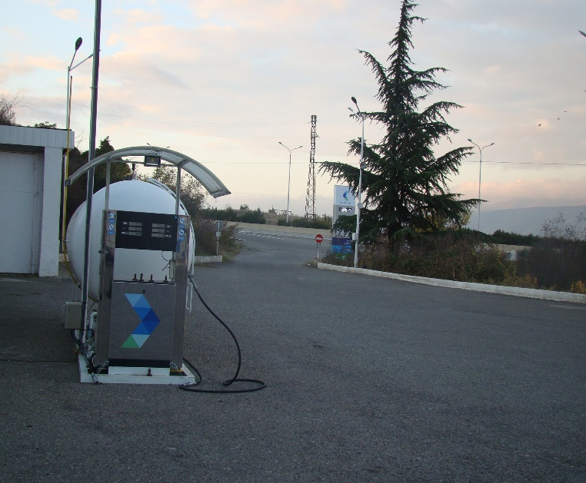

სურ. N 7, 8 - თხევადი აირის რეზერვუარი და გაცემის სვეტწერტილი

შპს ,,ნეოგაზის“ გაზგასამართი სადგურის ტერიტორიაზე მოწყობილია კლიენტების მოსაცდელი, აღჭურვილი შესაბამისი გადახურვით და სკამებით.
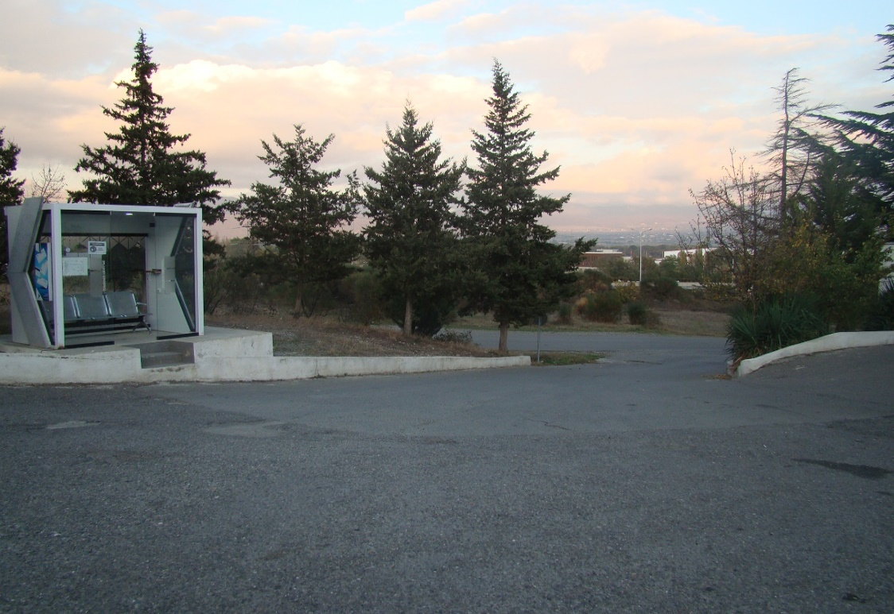
სურ. N 9 - კლიენტთა მოსაცდელი
ობიექტის ტერიტორიაზე მოწყობილია სახანძრო განგაშისა და ცეცხლაღმომჩენი სისტემები, ასევე სახანძრო ჰიდრანტი. გარდა ამისა, გათვალისწინებულია ხელის ცეცხლმაქრები და სახანძრო-სამაშველო სამსახურისთვის მისაერთებლები.
ობიექტი აღჭურვილია ხანძარსაწინააღმდეგო სტენდით და გააჩნია ხანძრის შემთხვევაში წყლის სამარაგო რეზერვუარი.
არსებული გაზგასამართი ობიექტის ტერიტორია აღჭურვილია ყველა საჭირო დამხმარე ინფრასტრუქტურით, როგორიცაა: მეხამრიდი, განათების სისტემა და ასევე კეთილმოწყობილი სველი წერტილები, როგორც დასაქმებულებისთვის, ასევე სტუმრებისთვის.
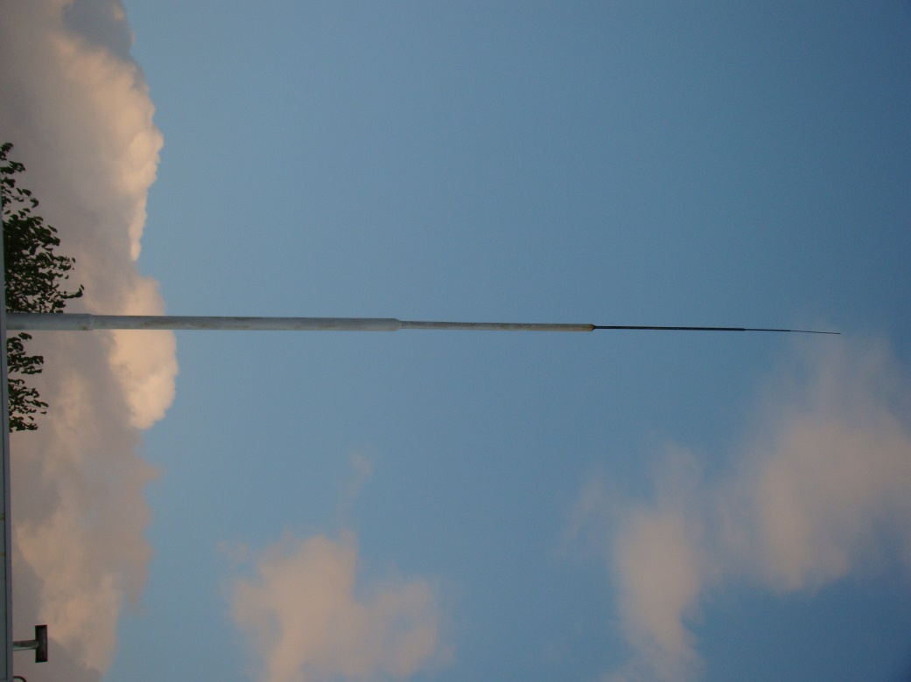
სურ. N 10 -მეხამრიდი
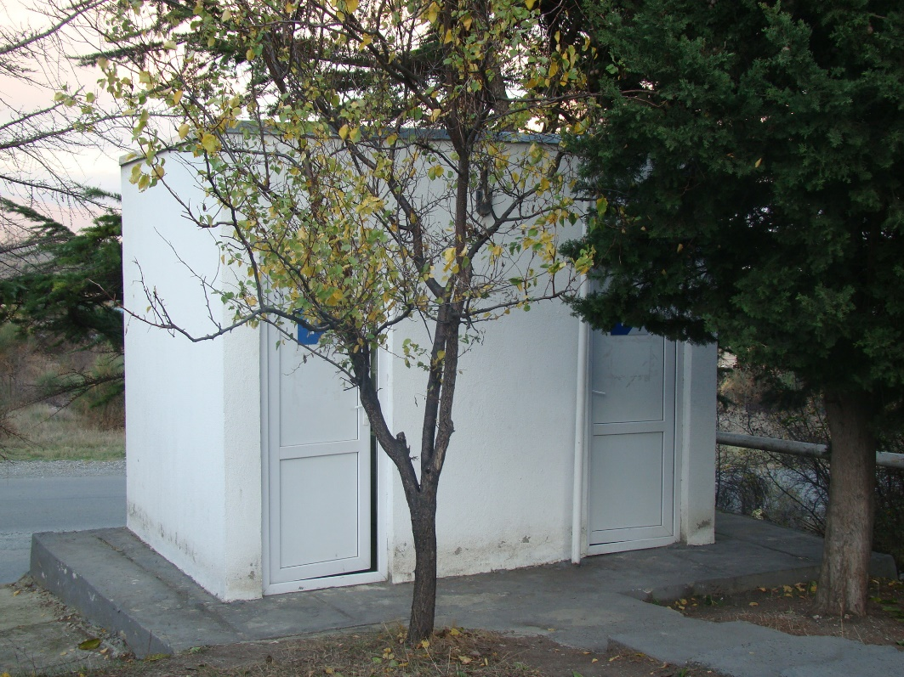
სურ. N 11 - ობიექტზე მოწყობილი სველი წერტილი

პროექტით გათვალისწინებული ახალი ინფრასტრუქტურული ობიექტების მოწყობა და ტექნოლოგიური პროცესის აღწერა
დაგეგმილი პროექტი, არსებული ინფრასტრუქტურის უცვლელად, იმავე ნაკვეთის საკადასტრო კოდის ფარგლებში ითვალისიწინებს შემდეგი ობიექტების დამატებას:
- 4 ცალი მიწისქვეშა რეზერვუარი ნავთობპროდუქტების მისაღებად;
- 2 ცალი საწვავის სვეტი, თითოეული 4 პისტოლეტით ნავთობპროდუქტების გასაცემად.
საწვავის რეზერვუარების განთავსება მოხდება მიწისქვეშა სარკოფაგში და სიცარიელეები შევსებული იქნება ქვიშა-ღორღის წვრილი ფრაქციით. რეზერვუარების სასუნთქი სარქველების სიმაღლე იქნება H = 3.0 მ და დიამეტრი D = 0.05 მ. რეზერვუარები დაფარული იქნება ანტიკოროზიული ნივთიერებებით. ისინი ისე მოეწყობა მიწისქვეშ, რომ ავტომობილებმა ზემოდან იმოძრაონ. საწვავის მიმღები და საჰაერო მილები გატანილი იქნება სარეზერვუარო პარკის გვერდით უსაფრთხო ადგილას, ტერიტორიის საკადასტრო საზღვრებში.
საწვავის დისპენსერები მიწისქვეშა მილსადენების საშუალებით დაუკავშირდება საწვავის რეზერვუარებს. საწვავის რეზერვუარები იქნება ქარხნული წარმოების და შერჩეული იქნება ისეთი ტიპის, რომელიც გამოიყენება სპეციალურად საწვავის შესანახად. წინასწარი გათვლებით რეზერვუარები დამზადებული იქნება ლითონის ორშრიანი ფურცლით.
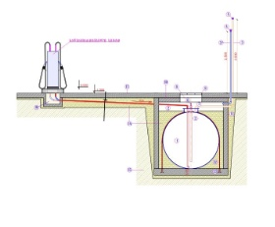
სურ. N 12 - საწვავის ავზის მოწყობის სქემა

ავტოგასამართი სადგურის ტერიტორიაზე ნავთობპროდუქტების შემოტანა განხორციელდება ავტოცისტერნების საშუალებით. ერთდროულად შესაძლებელია მოხდეს ორი სახის ნავთობპროდუქტის დიზელის და ბენზინის საწვავის მიღება და დაცლა რეზერვუარებში.
როგორც უკვე აღინიშნა 4 რეზერვუარიდან, თითოეული განკუთვნილი იქნება სხვადასხვა სახის საწვავისთვის, ესენია: დიზელი, რეგულარი, პრემიუმი და სუპერი. ამასთან მოსაწყობი რეზერვუარებიდან 2 რეზერვუარის მოცულობა ცალ ცალკე იქნება 20 მ³, ხოლო 2 რეზერვუარის მოცულობა ცალ-ცალკე 25 მ³. ჯამურად ოთხივე რეზერვუარის მოცულობა იქნება 90 მ³.
ობიექტი დღე ღამეში საშუალოდ მოემსახურება 500 ავტომობილს და სავარაუდოდ დღე-ღამის განმავლობაში გაცემული იქნება დაახლოებით 10 ტონა ბენზინის და 8 ტონა დიზელის საწვავი.
რაც შეეხება, უშუალოდ რეზერვუარების და დამაკავშირებელი მილსადენის მოწყობის სამუშაოებს, იგი დიდი მოცულობის სამშენებლო სამუშაოებთან დაკავშირებული არ არის. სპეციალური სანგრევი აპარატურის საშუალებით მოხდება ბეტონის საფარის მოჭრა, შესაბამისი ზომის ღრმულების მოწყობა, მზა რეზერვუარების ჩაწყობა, შესაბამისი მილსადენების მოწყობა სვეტებთან დასაკავშირებლად და ზედაპირის დაფარვა ისევ ბეტონის საფარით.
რეზერვუარებიდან საწვავის ამოღება მოხდება, სპეციალური ტუმბოს მეშვეობით, საიდანაც ავტომატურად მიეწოდება საწვავის გასამართ სვეტს. საწვავის გასამართი სვეტი, ასევე მოწყობილი იქნება არსებული გადახურვის ქვეშ, ბუნებრივი აირის გასამართი სვეტების მოპირდაპირედ.
სხვა დამატებითი ინფრასტრუქტურის მოწყობა ობიექტზე არ იგეგმება და გამოყენებული იქნება ობიექტზე უკვე არსებული ინფრასტრუქტურა.

საპროექტო ტერიტორიასთან მისასვლელი გზები
შპს ,,ნეოგაზის“ არსებული გაზგასამართი სადგური მოწყობილია თბილისი-სენაკი-ლესელიძის ავტობანის გზის ნაპირზე, ნატახტარი-აღარიანის მონაკვეთის მიმდებარედ, წეროვანთან. ობიექტის ტერიტორიაზე მოხვედრა ხდება ავტობანის საშუალებით. შესაბამისად, პროექტით დაგეგმილი ცვლილება ახალი მისასვლელი გზის მოწყობის სამუშაოებს არ ითვალისწინებს.
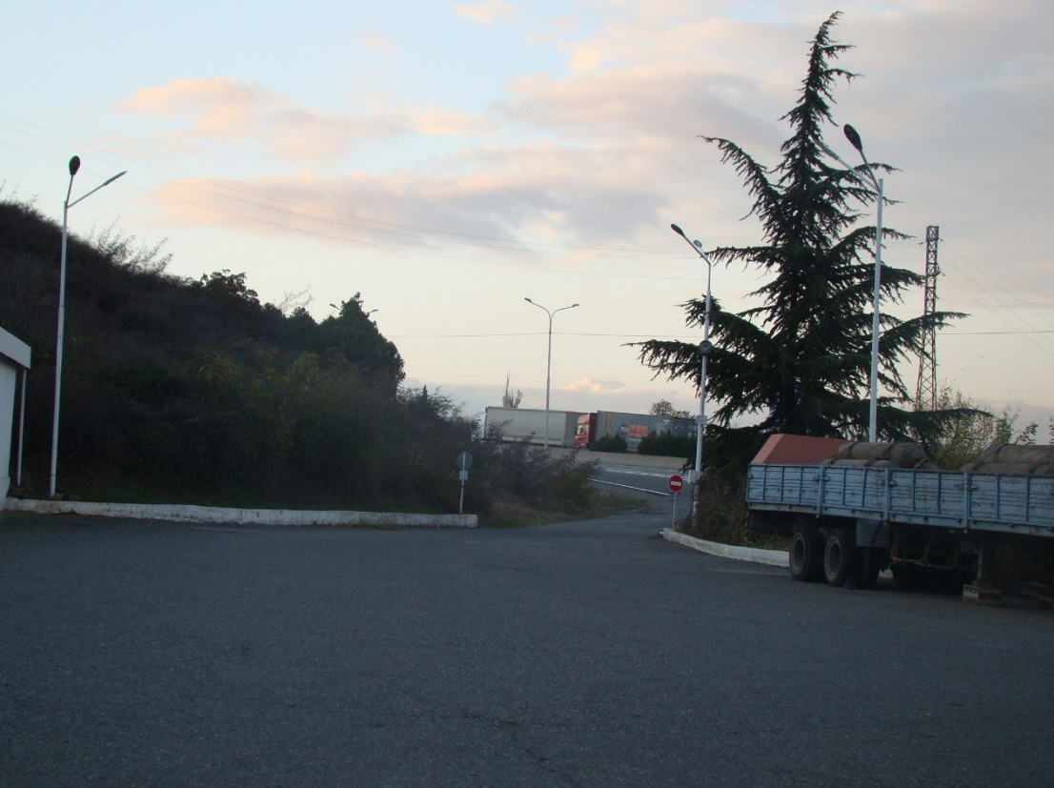

სურ. N 13 - მისასვლელი გზა

ობიექტის მუშაობის რეჟიმი და დასაქმებულების რაოდენობა
ობიექტის ამჟამინდელი სამუშაო რეჟიმი, მისი სფეციფიკიდან გამომდინარე განისაზღვრება 24 საათიანი, წელიწადში 330 სამუშაო დღით. დაგეგმილი ცვლილება, რომელიც ითვალისიწინებს ახალი სვეტწერტილების დამატებას ნავთობპროდუქტების რეალიზაციის მიზნით, ობიექტის მუშაობის რეჟიმს არ შეცვლის და იგი დარჩება უცვლელი.
რაც შეეხება დასაქმებულების რაოდენობას, ამ ეტაპზე ობიექტზე დასაქმებულია 6 ადამიანი, ორ ცვლაში. ნავთობპროდუქტების გაცემის წერტილების დამატების შემდეგ დამატებით დასაქმებული იქნება 4 ადამიანი ორ ცვლაში. ობიექტზე დასაქმებული იქნება მიმდებარედ მცხოვრები ადგილობრივი მოსახლეობა.

ობიექტის წყალმომარაგება
ობიექტის სასმელი წყლით მომარაგება ხორციელდება როგორც ბუტილიზირებული სახით, ასევე ობიექტის სასმელი და ტექნიკური წყლით (მათ შორის ხანძარსაწინააღმდეგო მიზნებისთვის განკუთვნილი რეზერვუარის შესავსებად) ობიექტის წყალმომარაგებას ახორციელებს შპს ,,საქართველოს გაერთიანებული წყალმომარაგების კომპანია“.

ზემოქმედების შეფასება

ზემოქმედება დაცულ ტერიტორიებზე და ტყის ფონდის მიწებზე
საპროექტო ტერიტორიიდან უახლოესი დაცული ტერიტორია, თბილისის ეროვნული პარკი მდებარეობს 2.87 კმ მანძილზე, ხოლო სსიპ “სატყეო სააგენტოს” მართვას დაქვემდებარებული ტყის ფონდი მდებარეობს 380 მეტრში. შესაბამისად პროექტით გამოწვეული ზემოქმედება დაცულ ტერიტორიებზე და ტყის ფონდის მიწებზე მოსალოდნელი არ არის.

ზემოქმედება მცენარეულ საფარზე და ცხოველთა სამყაროზე

საპროექტო ტერიტორია თავისუფალია ხე-მცენარეებისგან. კომპანიის მიერ, ობიექტის გარშემო, განათების გასწვრივ და კლიენტთა მოსაცდელი ინფრასტრუქტურის გარშემო სპეციალურად მოწყობილია მწვანე გაზონი ნარგავებით.
აქედან გამომდინარე, პროექტით დაგეგმილი ცვლილება მცენარეულ საფარზე ზემოქმედებას არ ითვალისიწინებს.
ამასთანავე, აღსანიშნავია ის გარემოება, რომ საპროექტო ტერიტორია მდებარეობს ავტობანის გზის გაყოლებაზე და გამოირჩევა ხმაურით, რომელიც გამოწვეულია იქ არსებული ადგილობრივი და , საქალაქთაშორისო სატრანსპორტო მიმოსვლით. შესაბამისად, ცხოველთა ბუდობისთვის ხელსაყრელი პირობები არ არის და პროექტის განხორციელება ვერ შეცვლის არსებულ გარემოს.

ჩამდინარე საწარმოო, სამეურნეო და სანიაღვრე წყლების მართვა
ობიექტის ტერიტორიაზე მოწყობილია სველი წერტილი, რომელიც დაერთებულია სპეციალურად მოწყობილ მიწისქვეშა საასენიზაციო ორმოსთან. ორმოს გაწმენდა ხდება დაგროვების შემდეგ, შესაბამისი კომუნალური სამსახურის მიერ.
სანიაღვრე წყლების მართვის პროცესი ხორციელდება, ობიექტის ტერიტორიაზე მოწყობილი შესაბამისი ჭებით, რომელიც დაერთებულია ავტობანის ტერიტორიაზე გამავალ სანიაღვრე ქსელთან.
ხოლო, რაც შეეხება უშუალოდ ნავთობპროდუქტების გაცემის უბანს, აქ სანიაღვრე წყლების მოხვედრა არ მოხდება, იქ არსებული კაპიტალური გადახურვის გამო. ხოლო ნავთობპროდუქტების შემთხვევითი დაღვრის შემთხვევაში, მისი შეკრება მოხდება ნავთობპროდუქტების დამჭერში, რომელიც მოწყობილი იქნება პროექტის ცვლილების ეტაპზე. დაგროვილი ნარჩენის გატანა მოხდება დაგროვების შემდეგ, შესაბამისი ნებართვის მქონე კომპანიის მიერ. კომპანიას ამ ეტაპზე უკვე აქვს გაფორმებული ხელშეკრულება შპს ,,სანიტართან“, რომელიც უზრუნველყოფს კომპანიის ობიექტებზე წარმოქმნილი სახიფათო ნარჩენების გატანას.

ნიადაგის ან/და გრუნტის წყლების დაბინძურება, ზემოქმედება ზედაპირული წყლის ობიექტზე

ავტოგასამართი სადგურისთვის განკუთვნილი მიწისქვეშა რეზერვუარების ქვეშ მოეწყობა ჰიდროსაიზოლაციო ფენა. კერძოდ კი, 15 სმ სისქის მქონე ქვიშის ფენა, რომელიც დაფარული იქნება გუდრონით. რეზერვუარის საძირკვლის ასეთი ტიპის ფენით მოწყობა მინიმუმადე ამცირებს რეზერვუარის საძირკვლის ქვეშ არსებული გრუნტის დაბინძურების და შესაბამისად ამასთან დაკავშირებული ნეგატიური ზემოქმედების რისკებს.

გარდა ამისა, ავტოგასამართი სადგურის ტერიტორია მობეტონებულია, რაც ასევე გამორიცხავს ნიადაგის ან/და გრუნტის წყლების დაბინძურების ალბათობას.
გარდა ამისა, უახლოესი ზედაპირული წყლის ობიექტი, მდ. ნარეკვავი ობიექტიდან დაშორებულია 400 მეტრით, რაც იმას ნიშნავს, რომ ობიექტის ფუნქციონირების შედეგად, ზედაპირულ წყალზე ზემოქმედება მოსალოდნელი არ არის.

ფუჭი ქანების წარმოქმნა და მისი მართვა
ობიექტის მოწყობის პროცესში, კერძოდ კი რეზერვუარებისთვის შესაბამისი ღრმულების მოწყობის ეტაპზე, მოსალოდნელია ფუჭი ქანების წარმოქმნა. ღრმულებიდან ამოღებული მიწა, დროებით დასაწყობდება იქვე და გატანილი იქნება ტერიტორიიდან მუნიციპალიტეტთან წინასწარ შეთანხმებულ ტერიტორიაზე, ან ასევე, მუნიციპალიტეტის მითითებით შესაძლებელია მისი გადაცემა მოხდეს სამშენებლო კომპანიებისთვის, მიწის ვაკისების ან/და ღრმულების ამოსავსებად.

ზემოქმედება ნიადაგის ნაყოფიერ ფენაზე
გაზგასამართი სადგურის ტერიტორია მობეტონებულია და ნიადაგის ნაყოფიერი ფენა წარმოდგენილი არ არის. შესაბამისად, დაგეგმილი პროექტის განხორციელება ნიადაგის ნაყოფიერი ფენის მოხსნას და მასზე ზემოქმედებას არ ითვალისწინებს.
ამასთანავე, დაგეგმილი პროექტი იმ ტერიტორიების ათვისებას, სადაც კომპანიის მიერ მოწყობილია მწვანე გაზონი და ხელოვნული საფარი არ საჭიროებს.

ზემოქმედება კულტურული მემკვიდრეობის ძეგლებზე
ტერიტორიის დათვალიერებით და ვიზუალური შეფასებით, არც საპროექტო ტერიტორიაზე და არც მიმდებარე ტერიტორიაზე კულტურული მემკვიდრეობის ძეგლი არ ფიქსირდება. შესაბამისად, მასზე ობიექტის ზემოქმედება მოსალოდნელი არ არის.

ზემოქმედება სატრანსპორტო ნაკადებზე
არსებული ობიექტის ტერიტორიაზე დაგეგმილი მცირე მასშტაბის მოწყობითი სამუშაოების მიმდინარეობის პროცესში სამშენებლო მასალების და მუშახელის ტრანსპორტირებისათვის გამოყენებული იქნება ასფალტირებული საავტომობილო გზები. შედეგად გზების საფარის დაზიანება სატრანსპორტო ნაკადების ზრდის შემთხვევაში მოსალოდნელი არ არის.
პროექტის მცირე მასშტაბიდან გამომდინარე და სატრანსპორტო ნაკადების ფონური ინტენსივობის გათვალისწინებით, ადგილობრივ გზებზე გადაადგილების შეზღუდვა (ე.წ. საცობების წარმოქმნა) ნაკლებად მოსალოდნელია. ობიექტის ექსპლუატაციის პროცესში ავტოტრანსპორტის გამოყენება საჭირო იქნება საწვავის რეზერვუარების შევსების სამუშაოების შესასრულებლად. შესაბამისად მოძრაობა არ იქნება ინტენსიური და სატრანსპორტო ნაკადებზე ზემოქმედება ასევე მოსალოდნელი არ არის.

ნარჩენების წარმოქმნა და მისი მართვა

საყოფაცხოვრებო ნარჩენები
ობიექტის ტერიტორიაზე ამჟამადაც და ცვლილების განხორციელების შემდეგაც მოსალოდნელია ისეთი საყოფაცხოვრებო ნარჩენების წარმოქმნა, როგორიცაა პერსონალის კვებითი ნარჩენები. აღნიშნული ნარჩენებისთვის ობიექტის ტერიტორიაზე განთავსებულია შესაბამისი ურნები. ნარჩენების გატანა ხდება დაგროვების შედეგად, შესაბამისი კომუნალური სამსახურის მიერ მათთან გაფორმებული ხელშეკრულების საფუძველზე.

რეზერვუარების და საწვავის გაცემის წერტილების მოწყობის პროცესში წარმოქმნილი სამშენებლო ნარჩენები
არსებულ გაზგასამართ სადგურზე, ახალი საწვავის რეზერვუარების, დამაკავშირებელი მილსადენის და საწვავის წერტილების დამატების პროცესში მოსალოდნელია მცირე რაოდენობის სამშენებლო ნარჩენების წარმოქმნა. კერძოდ კი, რეზერვუარების და მილსადენების ღრმულების მოწყობის პროცესში მოსალოდნელია ფუჭი ქანების წარმოქმნა, რომლის მართვაც მოხდება ნარჩენების მართვის კანონმდებლობით დადგენილი მოთხოვნების გათვალისწინებით, ადგილობრივ მუნიციპალიტეტთან წინასწარ შეთანხმებული პრობების შესაბამისად. იქიდან გამომდინარე, რომ დაგეგმილი ცვლილება არ არის დაკავშირებული მასშტაბურ სამუშაოებთან, ობიექტის ტერიტორიაზე ნარჩენების უკანონო გაფანტვას ან/და დასაწყობებას ადგილი არ ექნება.

სახიფათო ნარჩენები
რაც შეეხება სახიფათო ნარჩენების წარმოქმნას ობიექტის ფუნქციონირების პროცესში, მოსალოდნელია ისეთი სახის ნარჩენების წარმოქმნა, როგორიცაა უკვე არსებული გაზგასამართი სადგურის ფუნქციონირების პროცესში წარმოქმნილი ზეთის ნარჩენები ზეთშემკრებიდან და ამას დაემატება ნავთობპროდუქტების ნარჩენები ნავთობშემკრები ავზიდან. გარდა ამისა, ამ ეტაპზეც და შემდეგაც მოსალოდნელია ნავთობპროდუქტებით დაბინძურებული ჩვრების, ხელთათმანების და სხვა საწმენდი საშუალებების წარმოქმნა.
ასეთი სახის სახიფათო ნარჩენებისთვის კომპანიას მოწყობილი აქვს მეტალის კარადა, შესაბამისი გადახურვით და მარკირებით, რომელიც აღჭურვილია ასევე მარკირებული ურნებით. დაგროვილი ნარჩენების გატანა ხდება შესაბამისი ნებართვის მქონე კომპანიის მიერ.
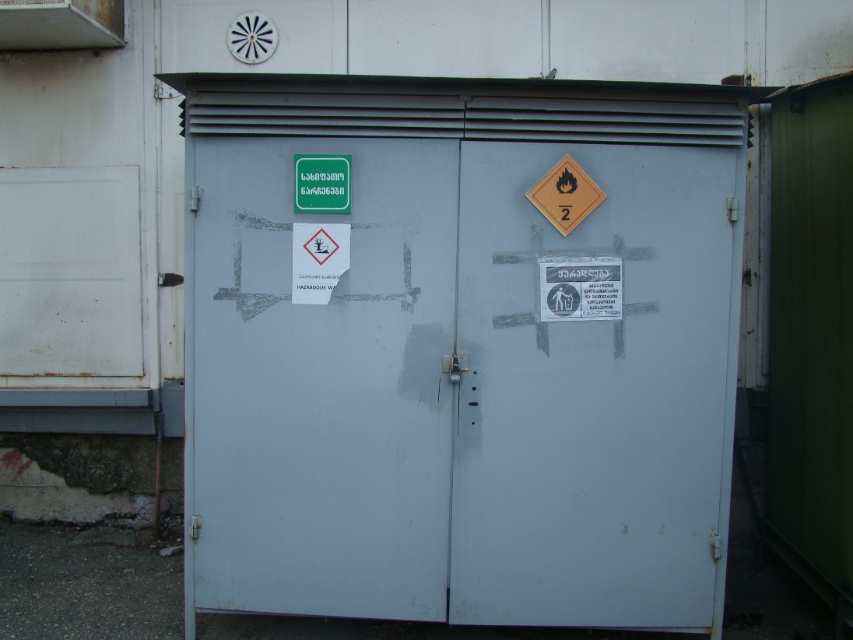
სურ. N 14 - სახიფათო ნარჩენების განთავსების უბანი

ატმოსფერული ჰაერის ხარისხი და მასზე ზემოქმედება
როგორც უკვე აღინიშნა, საპროექტო ტერიტორიაზე ამჟამად უკვე ფუნქციონირებს ავტო გაზგასამართი სადგური. აღნიშნული გაზგასამართი სადგურის ფუნქციონირებისთვის შპს ,,ნეოგაზს“ უკვე მომზადებული და საქართველოს გარემოს დაცვისა და სოფლის მეურნეობის სამინისტროსთან 2018 წელს შეთანხმებული აქვს კანონით დადგენილი ჰაერდაცვითი დოკუმენტაცია.
არსებული ობიექტიდან ატმოსფერულ ჰაერში გაფრქვევის სტაციონალურ წყაროებს წარმოადგენენ: თხევადი აირის მიღების და გაცემის წერტილები, ბუნებრივი აირის გაცემის წერტილები და ასევე კომპრესორები (კომპრესორების მექანიკური შეზეთვა).

არსებულ გაზგასამართ სადგურზე გაფრქვევის წყაროების დახასიათება
გაფრქვევები ბუნებრივი აირის გამართვის სვეტებიდან (გ-1, გ-2, გ-3 და გ-4)
როგორც უკვე აღინიშნა, ობიექტს გააჩნია ბუნებრივი აირის გამართვის 2 სვეტი, ჯამურად 4 „პისტოლეტით“. ოთხივე პისტოლეტი წარმოადგენს გაფრქვევის სტაციონალურ წყაროს და კვალიფიცირდება , როგორც: გ-1, გ-2, გ-3 და გ-4 წყაროები.
საწარმოდან გაფრქვეული ჰაერის ძირითადი დამაბინძურებელი ნივთიერებაა მეთანი, რომელიც წარმოადგენს აქ გამოყენებული ბუნებრივი საწვავი აირის შემადგენლობის 90 %-ზე მეტს.
ატმოსფერულ ჰაერში გაფრქვევის უმთავრესი წყაროა „პისტოლეტის“ განქრევის მილი, რომლიდანაც ხდება ავტოგაზგასამართი საკომპრესორო სადგურის გაწყობა-გამართვის სვეტის “პისტოლეტის” განქრევა. იგი საწვავი აირის გაფრქვევის ორგანიზებული წყაროა.
დეტალური გაანგარიშებები აღნიშნული წყაროების მიერ ემისიების გაფრქვევბთან დაკავშირებით მოცემულია სამინისტროსთან შეთანხმებულ ატმოსფერული ჰაერის დოკუმენტაციაში.
ჯამურად კი, ბუნებრივი აირის გასამართი ორივე სვეტის, ოთხივე „პისტოლეტიდან“ წლის განმავლობაში ატმოსფერულ ჰაერში გაიფრქვევა მეთანი და ეთილმერკაპტანი. მეთანის გაფრქვევის მაქსიმალური ერთჯერადი ემისია (გრ/წმ) შეადგენს 18 104-ს, ხოლო წლიური ემისია (ტ/წელ) 0,672-ს.
ეთილმერკაპტანის გაფრქვევის მაქსიმალური ერთჯერადი ემისია (გრ/წმ) შეადგენს 0,0004-ს, ხოლო მისი წლიური ემისია 0,00001485-ს.

ემისიები თხევადი აირის მანქანებში ჩატვირთვისას (გ-5)
გარდა ზემოთ ჩამოთვლილისა, ემისიების გაფრქვევას ადგილი აქვს თხევადი აირის ავტომანქანებში ჩატვირთვისას.
თხევადი აირის მანქანებში ჩატვირთვისას ადგილი ექნება შემდეგი დამაბინძურებელი ნივთიერებების გაფრქვევას:
- გოგირდწყალბადი, რომლის მაქსიმალური ერთჯერადი ემისია (გრ/წმ) შეადგენს 0,00002-ს, ხოლო წლიური ემისია (ტ/წელ) 0,000000216-ს;
- ნაჯერი ნახშირწყალბადები (C1-C5), რომლის მაქსიმალური ერთჯერადი ემისია (გრ/წმ) შეადგენს 0.55817035 -ს, ხოლო წლიური ემისია (ტ/წელ) 0.0061-ს;
- ამილენები, რომლის მაქსიმალური ერთჯერადი ემისია (გრ/წმ) შეადგენს 0.03940026 -ს, ხოლო წლიური ემისია (ტ/წელ) 0.00043-ს;
- ეთილმერკაპტანი რომლის მაქსიმალური ერთჯერადი ემისია (გრ/წმ) შეადგენს 0.00012 - ს, ხოლო წლიური ემისია (ტ/წელ) 0.0000013-ს.

ემისიები თხევადი აირის რეზერვუარში ჩატვირთვისას (გ-6)
ობიექტზე შემოტანილი თხევადი გაზის რეზერვუარებში ჩატვირთვისას ადგილი აქვს ემისიების გამოყოფას. თხევადი გაზის ჩატუმბვა რეზერვუარში ჰერმეტულად ხორციელდება, თუმცა ემისიები გამოიყოფა გადატუმბვის დასრულების შემდეგ, რეზერვუარისა და ავტომანქანის შემაერთებელი შლანგის მოხსნისას.
ამრიგად, თხევადი გაზის რეზერვუარებში ჩატვირთვის დროს ადგილი აქვს შემდეგი დამაბინძურებელი ნივთიერებების გაფრქვევას:
- გოგირდწყალბადი, რომლის მაქსიმალური ერთჯერადი ემისია (გრ/წმ) შეადგენს 0,000955, ხოლო წლიური ემისია (ტ/წელ) 0.0000001146-ს;
- ნაჯერი ნახშირწყალბადები (C1-C5), რომლის მაქსიმალური ერთჯერადი ემისია (გრ/წმ) შეადგენს 25,45692-ს, ხოლო წლიური ემისია (ტ/წელ) 0.003-ს;
- ამილენები, რომლის მაქსიმალური ერთჯერადი ემისია (გრ/წმ) შეადგენს 1,796958-ს, ხოლო წლიური ემისია (ტ/წელ) 0.00022-ს;
- ეთილმერკაპტანი რომლის მაქსიმალური ერთჯერადი ემისია (გრ/წმ) შეადგენს 0,005794-ს, ხოლო წლიური ემისია (ტ/წელ) 0.0000007-ს.

ემისიები თხევადი აირის სატუმბის მუშაობისას (გ-7)
ატმოსფეროში დამაბინძურებელი ნივთიერებების ემისია შესაძლებელია გავრცელდეს სატუმბი და საკომპრესორო მოწყობილობებიდან. თხევადი გაზის გადატუმბვები ხორციელდება ჰერმეტულად. ემისიას ადგილი აქვს მუშაობის პროცესში მხოლოდ ტუმბოს ჩობალური სამკვრივებლიდან, საიდანაც ადგილი აქვს შემდეგი დამაბინძურებელი ნივთიერებების გაფრქვევას:
- გოგირდწყალბადი, რომლის მაქსიმალური ერთჯერადი ემისია (გრ/წმ) შეადგენს 0,0000022-ს, ხოლო წლიური ემისია (ტ/წელ) 0,000008-ს;
- ნაჯერი ნახშირწყალბადები (C1-C5), რომლის მაქსიმალური ერთჯერადი ემისია (გრ/წმ) შეადგენს 0.06 -ს, ხოლო წლიური ემისია (ტ/წელ) 0.2125-ს;
- ამილენები, რომლის მაქსიმალური ერთჯერადი ემისია (გრ/წმ) შეადგენს 0,0042-ს, ხოლო წლიური ემისია (ტ/წელ) 0,015-ს;
- ეთილმერკაპტანი რომლის მაქსიმალური ერთჯერადი ემისია (გრ/წმ) შეადგენს 0.000013 - ს, ხოლო წლიური ემისია (ტ/წელ) 0.000048 -ს.
გაფრქვევები გაზის კომპრესორების მუშაობისას (გ-8)
გაზის კომპრესორების გამართული მუშაობისთვის საჭიროა მისი მექანიკური დეტალების შეზეთვა. შეზეთვის დროს ზეთის გარკვეული რაოდენობა ჩაედინება საკომპრესოროში მოწყობილ ზეთდამჭერში, ხოლო ნაწილი ორთქლდება. შესაბამისად, აორთქლების შედეგად წარმოიქმნება გაფრქვევის წყარო 8. გაფრქვევის წყარო 8-დან ემისიების სახით გაიფრქვევა:
- ზეთი ინდუსტრიული, რომლის მაქსიმალური ერთჯერადი ემისია (გრ/წმ) შეადგენს 0,0912-ს, ხოლო წლიური ემისია (ტ/წელ) 1,0506-ს.

ემისიები ზეთშემკრებიდან (გ-9)
ატმოსფერული ჰაერის დაბინძურების წყაროს წარმოადგენს ზეთდამჭერის სასუნთქი სარქველი, საიდანაც ატმოსფეროში გაიფრქვევა:
- ზეთი ინდუსტრიული, რომლის მაქსიმალური ერთჯერადი ემისია (გრ/წმ) შეადგენს 2.167.10⁻¹⁰-ს, ხოლო წლიური ემისია (ტ/წელ) 0.0000219-ს.

სულ წლის განმავლობაში ავტოგაზგასამართი სადგურის ფუნქციონირების შედეგად გაფრქვეული მავნე ნივთიერებების სახეობები და რაოდენობა ობიექტიდან უახლოეს საცხოვრებელ სახლამდე მოცემულია ცხრილში N3.
ცხრილი N 3 - ატმოსფერულ ჰაერში გაფრქვეული მავნე ნივთიერებები
N | მავნე ნივთიერების დასახელება | სულ გაფრქვეულ მავნე ნივთიერებათა რაოდენობა
1 | გოგირდწყალბადი | 0,0026
2 | ნაჯერი ნახშირწყალბადები C1-C5 მეტანზე გაანგარიშებით | 0,002
3 | ამილენები | 0,0048
4 | ეთილმერკაპტანი | 0,5
5 | ზეთი ინდუსტრიული | 0,80

ნავთობპროდუქტების რეზერვუარების და სვეტწერტილების დამატების შემთხვევაში არსებულ გაფრქვევას დაემატება ემისიები ნავთობპროდუქტების მიღება-გაცემისას. აღნიშნულის შესახებ ინფორმაცია მოცემულია შესაბამის თავში.

ემისიების სახეები და რაოდენობები დაგეგმილი ნავთობროდუქტების რეზერვუარის და გაცემის წერტილების ფუნქციონირებისას
საქმიანობის სპეციფიკიდან გამომდინარე, მოსალოდნელია ისეთი მავნე ნივთიერებების გამოყოფა, როგორიცაა: ნაჯერი და უჯერი ნახშირწყალბადები, ბენზოლი, ქსილოლი, ამილენი, ტულუოლი და ეთილბენზოლი.
ობიექტზე არსებულ გაფრქვევის წყაროებს დაემატება გაფრქვევები საწვავის მიღებისას და გაცემისას, კერძოდ, ავტომანქანების ბაკში ჩასხმისას. შესაბამისად, წარმოიქმნება გაფრქვევის შემდეგი წყაროები:
- ემისიები რეზერვუარებში დიზელის საწვავის მიღება-შენახვისას (გ-10);
- ემისიები დიზელის საწვავის გაცემისას (ავტომანქანებში ჩატვირთვისას) (გ-11);
- ემისიები ბენზინის საწვავის მიღება-შენახვისას (გ-12, გ-13, გ-14);
- ემისიები ბანზინის საწვავის გაცემისას/ავტომანქანებში ჩატვირთვისას (გ-15, გ-16, გ-17,);
აღნიშნული გაფრქვევის წყაროებიდან წლის განმავლობაში, ატმოსფერულ ჰაერში გაფრქვეულ მავნე ნივთიერებათა რაოდენობები მოცემულია ცხრილი N4.
ცხრილი N 4 - ატმოსფერულ ჰაერში გაფრქვეული მავნე ნივთიერებები
მავნე ნივთიერებათა |  | სულ ატმოსფერულ ჰაერში გაფრქვეულ მავნე ნივთიერებათა რაოდენობა ტ/წელ
კოდი | დასახელება
501 | ამილენი | 0,102
627 | ეთილბენზოლი | 0,00206
415 | ნაჯ, ნახშირწყ,C₁ – C₅ | 3,070
416 | ნაჯ, ნახშირწყ,C₆ – C₁₀ | 0,747
602 | ბენზოლი, C₆H₆ | 0,080
616 | ქსილოლი | 0,0062
621 | ტოლუოლი | 0,059
2754 | ნაჯ,ნახშირწყ,C₁₂ – C₁₉ | 0,010
333 | გოგირდწყალბადი | 0,00002

ავტო გაზგასამართ სადგურზე, ნავთობპროდუქტების წერტილების დამატების შემთხვევაში ობიექტიდან სულ წლის განმავლობაში, ატმოსფერულ ჰაერში გაფრქვეული მავნე ნივთიერებების შესახებ ინფორმაცია მოცემულია ცხრილში N5, ხოლო სიტუაციური რუკა გაფრქვევის წყაროების მითითებით წარმოდგენილია დანართის სახით (დანართი N2).
მიღებული ანალიზის შედეგებით ობიექტიდან წლის განმავლობაში გაფრქვეული მავნე ნივთიერებების რაოდენობა უმნიშვნელოა და კანონით დადგენილ ნორმებზე გადაჭარბებას არ გამოიწვევს. ამასთან, დასახლებულ პუნქტთან მიმართებაში, მოსახლეობის 220 მეტრიანი დაშორების გათვალისწინებით ობიექტის ფუნქციონირებით გამოწვეული ზემოქმედება მოსალოდნელი არ არის.
ამასთანავე, ნავთობპროდუქტების გაცემის წერტილების დამატების შემთხვევაში მომზადებული და საქართველოს გარემოს დაცვისა და სოფლის მეურნეობის სამინისტროში შესათანხმებლად წარდგენილი იქნება ობიექტის ,,ატმოსფერულ ჰაერში მავნე ნივთიერებათა ზღვრულად დასაშვები გაფრქვევის ნორმების“ პროექტი, სადაც გათვალისწინებული იქნება ობიექტის ჯამური გაფრქვევები და დეტალური ინფორმაცია გაფრქვევის გაანგარიშების შესახებ.
ცხრილი N 5 - პროექტის განხორციელების შედეგად ატმოსფერულ ჰაერში გაფრქვეული მავნე ნივთიერებები
მავნე ნივთიერებათა  დასახელება | სულ ატმოსფერულ ჰაერში გაფრქვეულ მავნე ნივთიერებათა რაოდენობა ტ/წელ
ამილენი | 0,1068
ეთილბენზოლი | 0,00206
ნაჯ, ნახშირწყ,C₁ – C₅ | 3,072
ნაჯ, ნახშირწყ,C₆ – C₁₀ | 0,747
ბენზოლი, C₆H₆ | 0,080
ქსილოლი | 0,0062
ტოლუოლი | 0,059
ნაჯ,ნახშირწყ,C₁₂ – C₁₉ | 0,010
გოგირდწყალბადი | 0,00262
ზეთი ინდუსტრიული | 0,80

კუმულაციური ზემოქმედება
კუმულაციური ზემოქმედების შეფასების მთავარი მიზანია პროექტის განხორციელებით მოსალოდნელი ზემოქმედების ისეთი სახეების იდენტიფიცირება, რომლებიც როგორც ცალკე აღებული, არ იქნება მასშტაბური ხასიათის, მაგრამ სხვა - არსებული, მიმდინარე თუ პერსპექტიული პროექტების განხორციელებით მოსალოდნელ, მსგავსი სახის ზემოქმედებასთან ერთად საგულისხმოა.
ობიექტის ექსპლუატაციის პროცესში, საქმიანობის სპეციფიკიდან გამომდინარე, კუმულაციური ზემოქმედების ერთადერთ საგულისხმო სახედ უნდა მივიჩნიოთ ატმოსფერულ ჰაერზე მავნე ნივთიერებებისა და ხმაურის გავრცელება, კერძოდ ობიექტისა და მის მიმდებარედ არსებული საწარმოების (ასეთის არსებობის შემთხვევაში) ერთდროული ფუნქციონირების შედეგად გამოწვეული ჯამური ზეგავლენა გარემოს სხვადასხვა რეცეპტორებზე.
თუმცა, ამ ეტაპზე, ობიექტის უშუალო გავლენის ზონაში (300 მეტრიან რადიუსში) სხვა საწარმოო ან/და მსგავსი ტიპის საწვავ გასამართი ობიექტები არ მდებარეობს და ასევე არ მიმდინარეობს რაიმე სახის საწარმოო ობიექტის მოწყობის პროცესი, შესაბამისად, ობიექტის ფუნქციონირება კუმულაციურ ზემოქმედებას არ გამოიწვევს.
ამასთან, როგორც უკვე აღინიშნა, ობიექტი მდებარეობს ავტომაგისტრალთან, რომელიც წარმოადგენს საერთაშორისო და საქალაქთაშორისო დანიშნულების გზას და გამოირჩევა ინტენსიური მიმოსვლით, რაც თავისთავად ხმაურის და მტვრის წარმოქმნასთან არის დაკავშირებული. თუმცა, ობიექტის ტერიტორიაზე წარმოქმნილი ხმაური და ასევე გაფქრვეული მავნე ნივთიერებები გზასთან მიმართებაში უმნიშვნელო ხასიათისაა და კანონით დადგენილი ნორმების გადაჭარბებას ადგილი არ ექნება.

დანართი 1 - მიწის ნაკვეთის ამონაწერი საჯარო რეესტრიდან 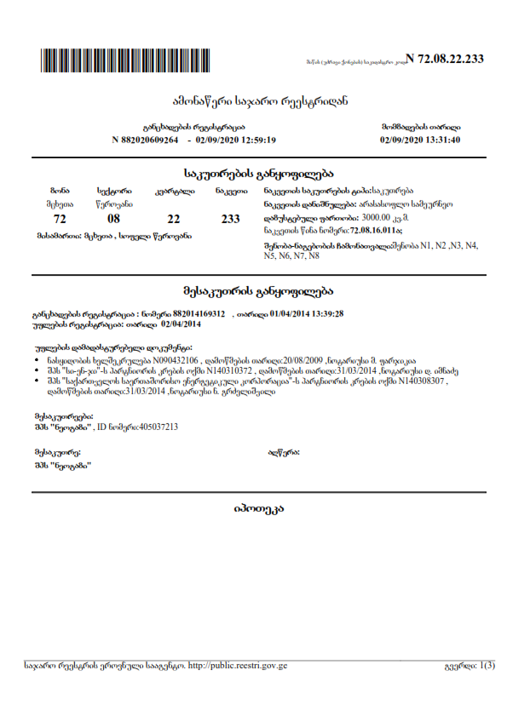
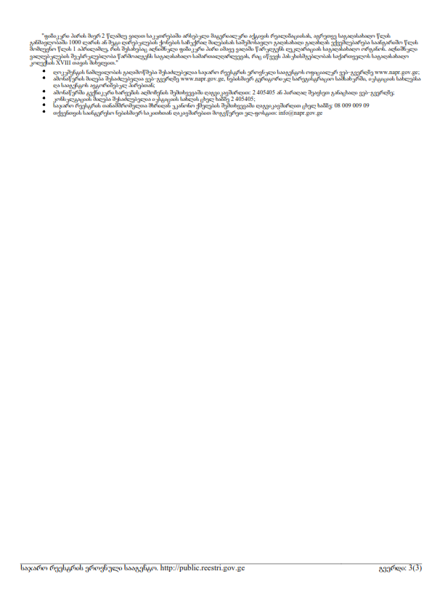

დანართი 2 - საწარმოს გენ.გეგმა
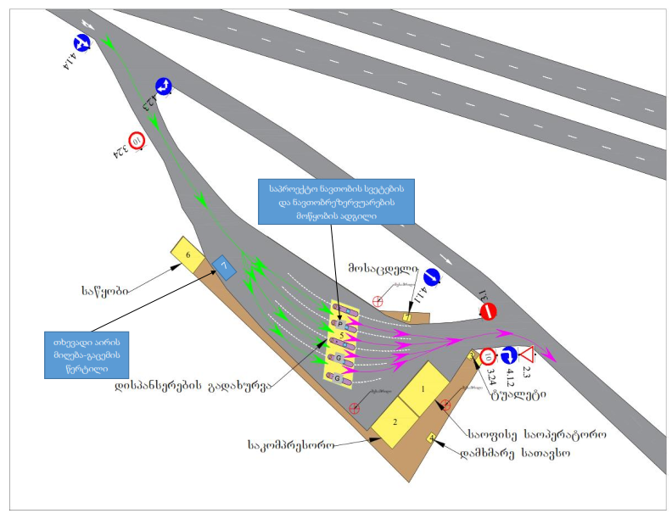

დანართი 3 - საწარმოს გენ. გეგმა გაფრქვევის წერტილების დატანით
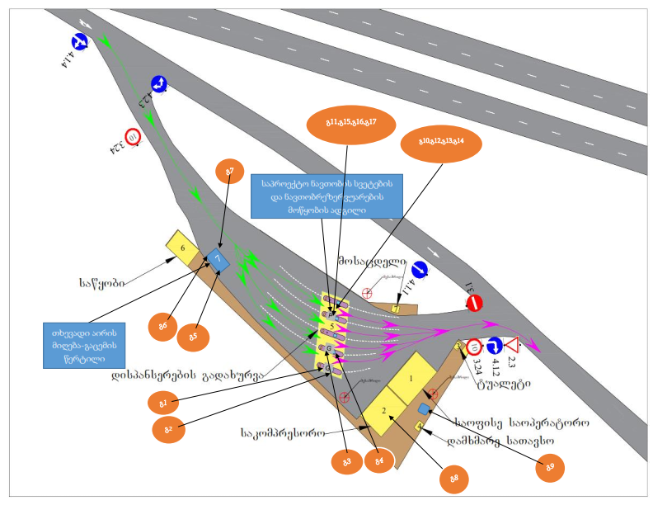

დანართი 4 - გარემოსდაცვითი გადაწყვეტილება

